Домработница, помощница по хозяйству
Ожидаемый размер оплаты: | 45 000 руб. в месяц
СВЕДЕНИЯ О КАНДИДАТЕ |  | 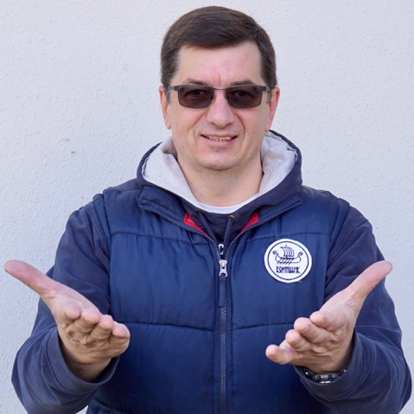
ФИО | Дьяченко Ольга Владимировна
ГРАЖДАНСТВО | Украина
ДАТА РОЖДЕНИЯ И ВОЗРАСТ | 3 ноября 1981 г. (30 лет)

ПЕРСОНАЛЬНЫЕ ДАННЫЕ *
*обрабатываются и хранятся в строжайшем соответствии AP “О персональных данных и политикой конфиденциальности Агентства
Семейное положение, дети | Замужем, дети есть
Место регистрации
Фактическое местонахождения | Москва; Москва ул.Исринская
Метро / станция электрички | Кунцевская
Наличие судимости
Знание иностранных языков
Наличие медицинской книжки
Водительские права, стаж, собственный автомобиль

Кандидат о себе:
Добрая ответственная, тактичная, компитентная, энергичная, без вредных привычек
Комментарий Агентства:

ОБРАЗОВАНИЕ | УЧЕБНОЕ ЗАВЕДЕНИЕ, ГОД ОКОНЧАНИЯ
Высшее | Высшее  Дата рождения:  3 ноября 1981 г. (30 лет)  Пол:  Женский  Семейное положение:  Замужем, дети есть  Гражданство:  Украина  Опыт работы  Период работы:  С февраля 2007 по январь 2012 года  Должность:  Домработница (Полная занятость)  В организации:  Семья в Москве  Описание деятельности организации:  Уборка Дома 1000 кв.м. сухая влажная уборка. уход за поверхностями стирка глажка уход за VIP-гардеробом уход за обувью, мелкие поручения  Образование  Учебное заведение:  Межрегиональная академия управления персоналом (Киев)  Дата окончания:  Январь 2012 года  Факультет:  Международная экономика  Специальность:  Финансы и кредит  Форма обучения:  Заочная
Повышение квалификации, курсы: | Название курса:  Курсы домработниц  Учебное заведение:  21 век, г. Москва  Продолжительность:  1 месяц  Дата окончания:  Февраль 2010 года

СВЕДЕНИЯ О ПРЕДЫДУЩЕЙ ЗАНЯТОСТИ
С февраля 2007 по январь | Место работы: Семья в Москве  Сайт / информация: https://www.google.com  Функционал:  Домработница (Полная занятость)  Уборка Дома 1000 кв.м. сухая влажная уборка. уход за поверхностями стирка глажка уход за VIP-гардеробом уход за обувью, мелкие поручения

РЕКОМЕНДАЦИИ ПРЕЖНИХ РАБОТОДАТЕЛЕЙ
Наличие

